STATEK TRANSPORTOWY
„KASZALOT” nr kat. 1215
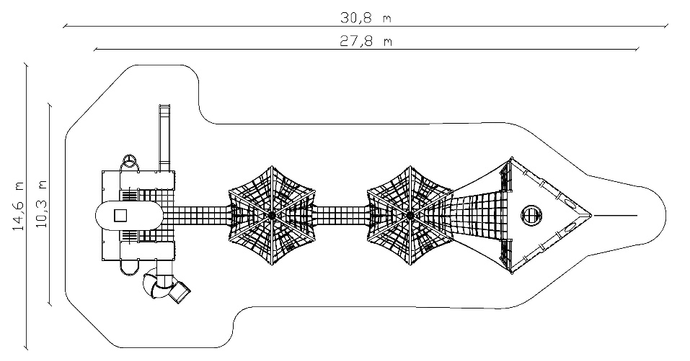

Wymiary urządzenia:
Długość: 27,8m
Szerokość: 10,3m
Wysokość: 5,8m
Wysokość swobodnego upadku: max. 3m
Grupa wiekowa: od 5 do 14 lat
Głębokość posadowienia: 1,0m
Przestrzeń minimalna: 30,8m x 14,6m

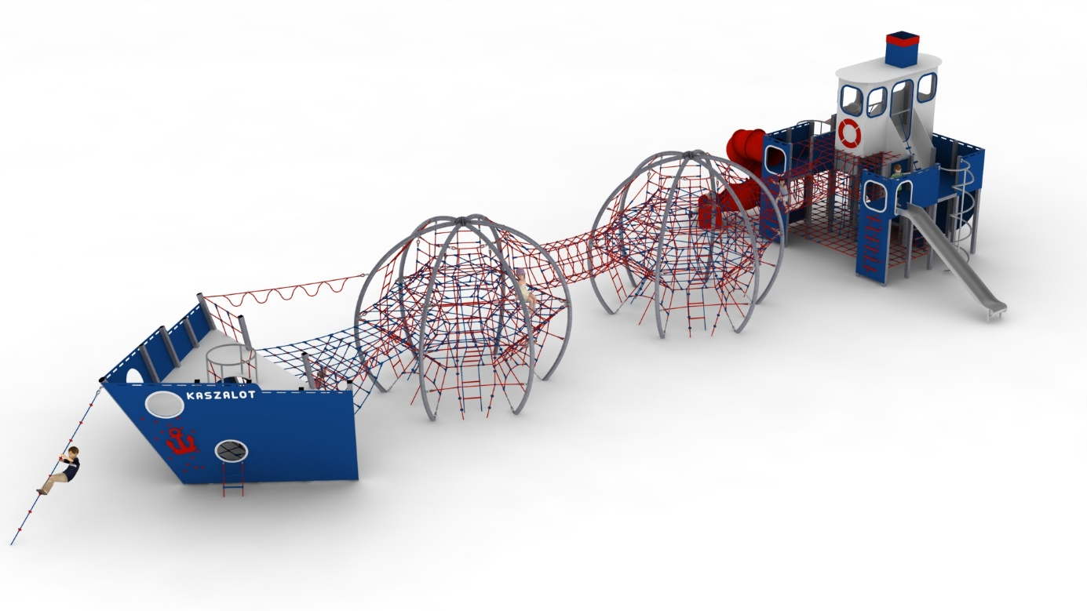

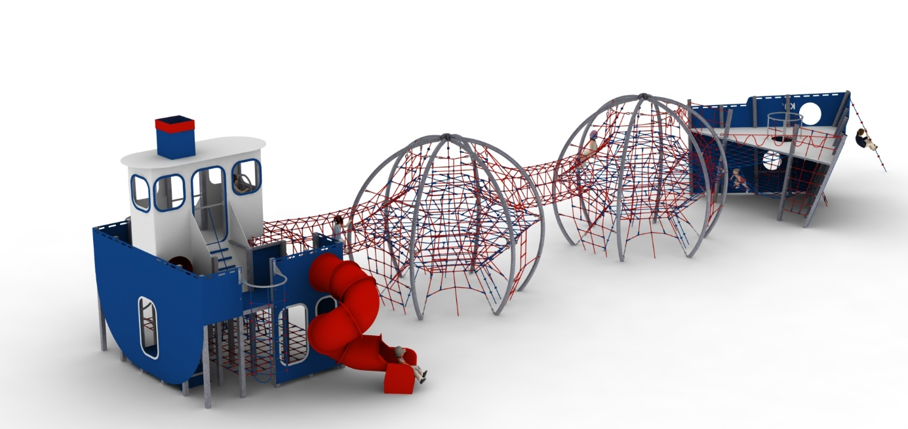

Opis urządzenia
Urządzenie kształtem przypominające statek transportowy. Statek składa się z: dziobu, rufy oraz części środkowej. Styl statku utrzymany w kolorystyce marynistycznej tj. niebieski, szary i czerwony.
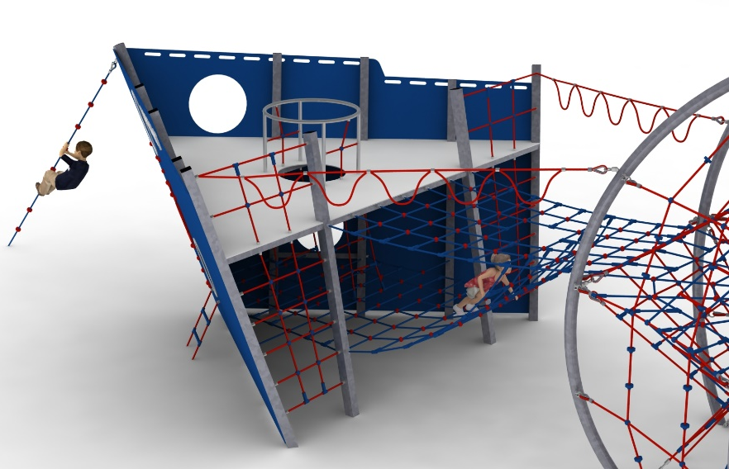
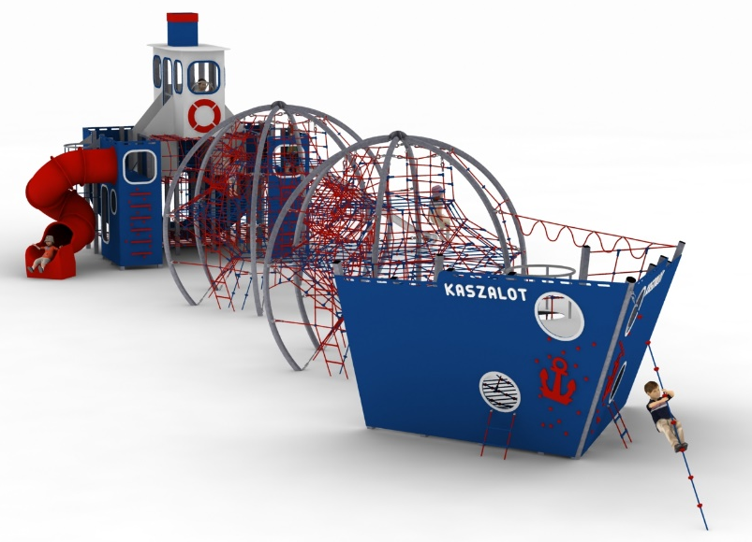
Dziób

Głównym elementem konstrukcyjnym są kwadratowe słupy stalowe 100 x 100mm oraz okrągły o średnicy 168,3mm. Konstrukcja zabezpieczona przed korozją poprzez cynkowanie ogniowe. Fundamenty wykonane są jako stopy żelbetowe. Wymiary całkowite części dziobowej: 6m x 4,7m x 3m. Część zabawową stanowią dwa piętra na wysokościach 0,7m i 2m. Cała zabudowa dziobu oraz podest na wysokości 2m wykonane z płyty HPL o grubości 12mm. Poziom dolny wykonany z sieci linowej o oczkach nie większych niż 0,4m x 0,4m. Piętro dolne z górnym łączy szyb linowy zakończony u góry okrągłą balustradą ze stali nierdzewnej. Wejście na poziom górny umożliwiają dodatkowo dwa zewnętrzne wejścia wspinaczkowe usytuowane na burtach statku. Wejście tworzą kamienie wspinaczkowe oraz kotwica wykonana z płyty HPL. Dodatkowe zewnętrzne wejście na piętro dolne umożliwiają dwie drabinki linowe. Na przodzie statku zamocowana jest linka wspinaczkowa z uchwytami. Dziób z częścią środkową łączą dwa rodzaje przejść. Pierwsze to pomost linowy o szerokości 2,5m i długości 2,8m umożliwiającym wejście na obie płaszczyzny dziobowe. Drugie połączenie tworzą zamocowane na zewnętrznej części statku liny z uchwytami do przejścia na rękach w pozycji wiszącej. Elementy zabawowe linowe wykonane są z liny POLIAMIDOWEJ, PLECIONEJ, KLEJONEJ o średnicy 18mm. Liny wykonane są ze strun stalowych, ocynkowanych galwanicznie, skręconych w sześć splotów, z których każdy jest opleciony wklejonym w niego włóknem poliamidowym. Elementy łączące liny ze sobą wykonane są z aluminium, stali nierdzewnej i tworzywa sztucznego. Elementy łączące liny z słupem wykonane są z aluminium i stali nierdzewnej.

Część środkowa
Część środkową stanowią dwie konstrukcje w kształcie kuli o średnicy 5m i wysokości 4,3m połączone tunelem linowym o długości 3m i średnicy 1m. Głównym elementem konstrukcyjnym kuli są rury okrągłe o średnicy 108mm. Konstrukcja zabezpieczona przed korozją poprzez cynkowanie ogniowe. Fundamenty wykonane są jako stopy żelbetowe. Kula wypełniona siatką linową o różnych kształtach i wymiarach o zróżnicowanych ścianach, co dodatkowo uatrakcyjnia zabawę. Końce sieci zakończone śrubami rzymskimi umożliwiającymi korektę naciągu. Bezpieczeństwo zapewniają 3 poziome sieci na wysokościach 1, 2 i 3m. Ilość zastosowanej liny do każdej z kul to co najmniej 260mb. Elementy zabawowe linowe wykonane są z liny POLIAMIDOWEJ, PLECIONEJ, KLEJONEJ o średnicy 18mm. Liny wykonane są ze strun stalowych, ocynkowanych galwanicznie, skręconych w sześć splotów, z których każdy jest opleciony wklejonym w niego włóknem poliamidowym. Elementy łączące liny ze sobą wykonane są z aluminium, stali nierdzewnej i tworzywa sztucznego. Elementy łączące liny z słupem wykonane jako przegubowe z aluminium i stali nierdzewnej.
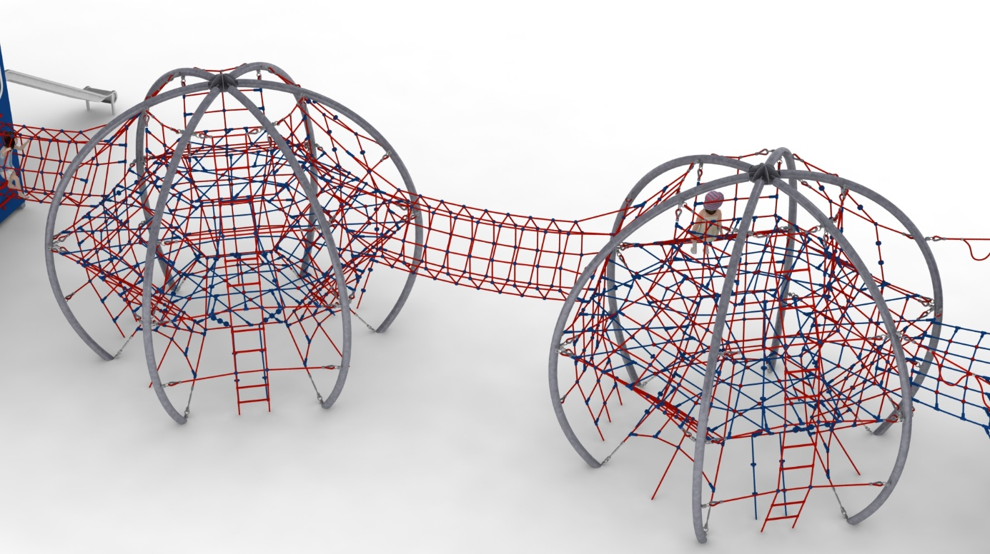

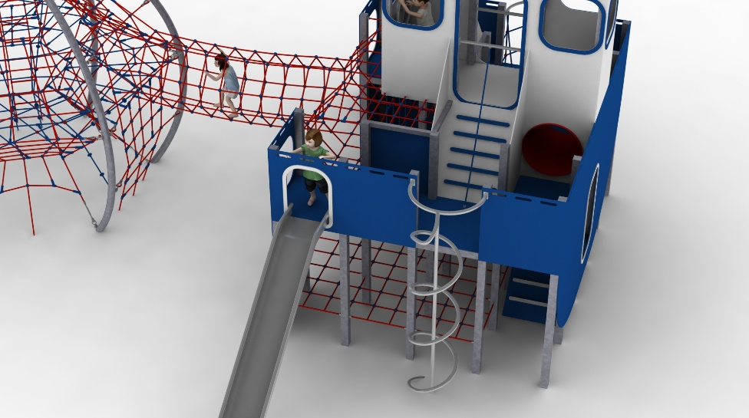
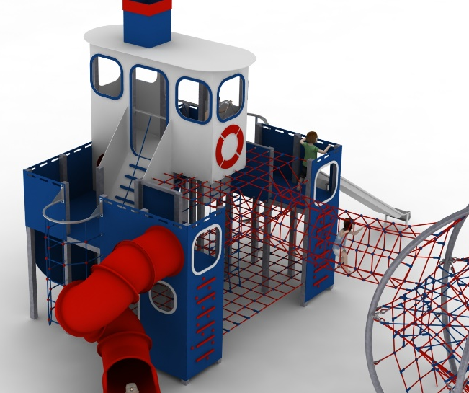
Rufa

Rufę tworzy konstrukcja stalowa z rur kwadratowych 100 x 100mm o wymiarach 3,7 x 4,6m z nadbudówką w postaci mostku kapitańskiego o całkowitej wysokości 5,8m. Konstrukcja zabezpieczona przed korozją poprzez cynkowanie ogniowe. Fundamenty wykonane są jako stopy żelbetowe. Część rufowa umożliwia zabawę na trzech piętrach. Pierwsze piętro wykonane jest z sieci linowej o oczkach nie większych niż 0,4 x 0,4m i zaprojektowane na wysokości 0,5m. Wejście na nią umożliwia dwustronne wejście w tylnej części statku wykonane z płyty HPL. Drugi poziom zaprojektowany jest na wysokości 2m i połączony jest z dolnym piętrem za pomocą szybu linowego znajdującego się wewnątrz konstrukcji. Środkowa część drugiego piętra wykonana jest z lin, a boczne części w formie podestów z płyty HPL o grubości 13mm. W tylnej części statku znajduje się przejście rurowe umożliwiające przemieszczanie się z lewej strony statku na prawą. Trzecie piętro to położony na wysokości 3m mostek kapitański, do którego prowadzą dwie pochylnie usytuowane po obu stronach statku z liną do podtrzymywania. Mostek kapitański wyposażony jest w koło sterownicze wykonane ze stali nierdzewnej oraz zewnętrzne atrybuty w postaci komina i koła ratunkowego wykonanych z płyty HPL. Cała zabudowa rufy oraz podesty wykonane z płyty HPL o grubości 13mm. Z zewnątrz lewa strona statku wyposażona jest w ślizg o części startowej na wysokości 2m oraz rurkę strażacką wykonane ze stali nierdzewnej. Prawa strona rufy posiada ślizg tubowy, kręcony, wykonany z polietylenu, o części startowej na wysokości 2m, oraz wejście wspinaczkowe z lin zawieszone na konstrukcji stalowej ocynkowanej ogniowo. Front rufy umożliwia dodatkowo wejście na środkowe piętro wejściami wspinaczkowymi wykonanymi z kamieni wspinaczkowych i poprzeczek z HPL. Centralna część linowa środkowego piętra pełni trzy funkcje:
- łączy szybem linowym pierwszy podest z drugim,
- łączy tunelem linowym o średnicy 1m lewą stronę rufy z prawą
- łączy część rufową z częściową środkową tunelem linowym o długości 3m i średnicy 1m. Elementy zabawowe linowe wykonane są z liny POLIAMIDOWEJ, PLECIONEJ, KLEJONEJ o średnicy 18mm. Liny wykonane są ze strun stalowych, ocynkowanych galwanicznie, skręconych w sześć splotów, z których każdy jest opleciony wklejonym w niego włóknem poliamidowym. Elementy łączące liny ze sobą wykonane są z aluminium, stali nierdzewnej i tworzywa sztucznego.

Obszar upadku urządzenia powinien zostać wykonany na nawierzchni zgodnie z normą PN EN 1176- 1:2017. Do wykonania montażu niezbędna jest możliwość dojazdu ciężkiego sprzętu budowlanego.
W trosce o bezpieczeństwo dzieci oraz jakość urządzeń wymaga się, aby urządzenia posiadały certyfikat na zgodność z normami PN EN 1176-1:2017, PN EN 1176-11:2014-11, PN EN 1176-3:2017, wydane w systemie akredytowanym przez Państwowe Centrum Akredytacji lub krajowej jednostki akredytującej pozostałych Państw członkowskich, zgodnie z Rozporządzeniem Parlamentu Europejskiego i Rady Unii Europejskiej (WE) nr 765/2008”.

